《客座专家》4
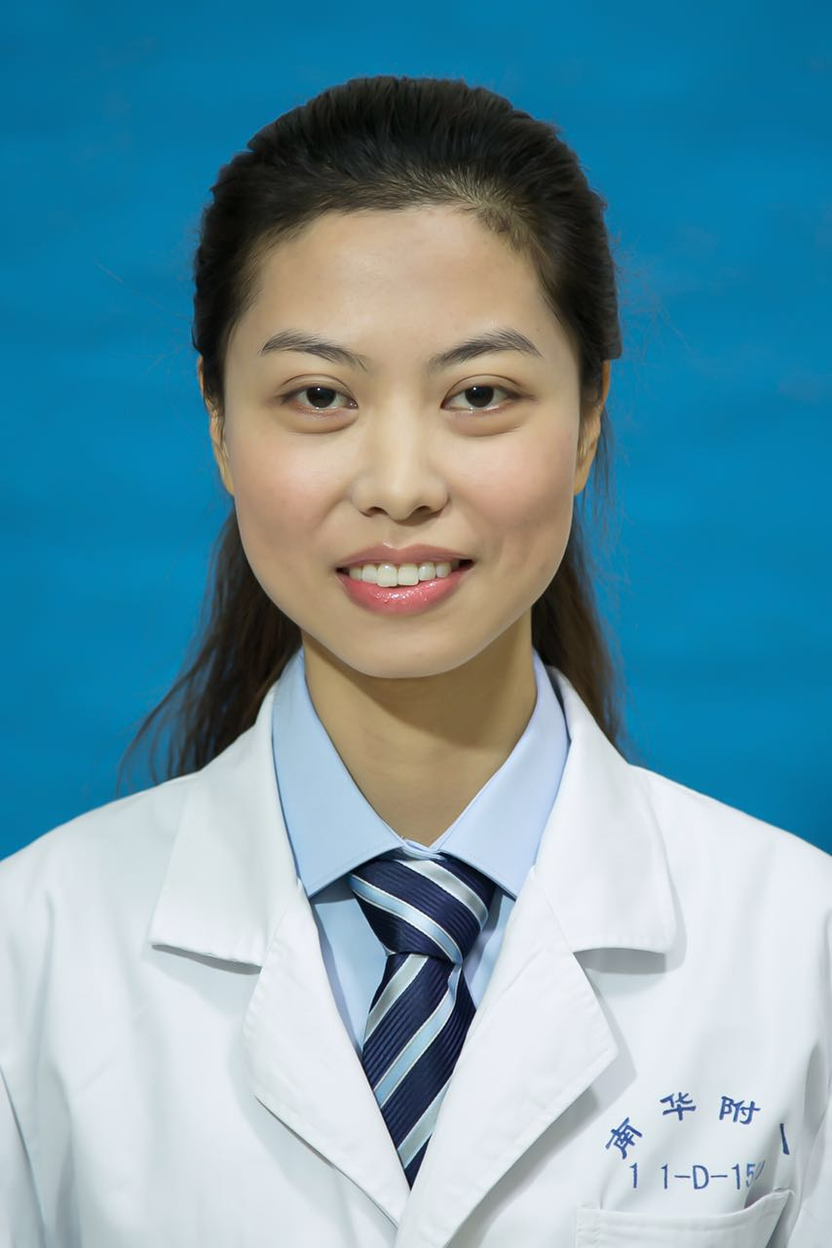 廖源 女,主治医师，中医学博士。分别就读于湖南中医药大学、广州中医药大学两所中医药知名高等学府。主攻针灸推拿专业，师从知名专家：刘健华教授(博士生导师）；郭元琦教授（硕士生导师）以及柴铁劬教授（博士生导师）；曾在广东省中医医院学习、进修。秉持“高级定制、量体诊疗”的理念，擅长中医外治法、自然疗法，专注运用中医手段指导临床医疗、保健、养生。服务人群覆盖儿童、妇女、成人及老年人，涉及内、外、妇、儿等多个领域的疾病。缘于个人学习工作经历，个人诊疗特色在于吸取湖湘医学、岭南医学的精华，自创异于常规的“气血辩证法”，并研制出部分方剂，疗效甚佳；在颈肩腰腿痛、中风后遗症、皮肤顽疾（湿疹、荨麻疹）失眠的治疗，呼吸道虚弱敏感体质、妇女血瘀宫寒体质、儿童体弱等体质中医特色调理，日常养生（顺应时节的食疗、运动导引、经络梳理等）以及利用芳香疗法、音乐疗法改善亚健康状态等方面有独到建树。

